**ESCUELA NORMAL DE EDUCACIÓN PREESCOLAR**

Licenciatura en Educación Preescolar

Ciclo escolar 2020-2021



**Curso:** Artes Visuales

**Maestro:** Silvia Erika Sagahon Solís

**Alumna:** Mariana Marcela Quezada Villagómez

**Grupo:** 3°B **Número de lista:** 12

**UNIDAD DE APRENDIZAJE I: Lo que conocemos de las artes visuales**

**Competencias de Unidad I:**

Detecta los procesos de aprendizaje de sus alumnos para favorecer su desarrollo cognitivo y socioemocional

Integra recursos de la investigación educativa para enriquecer su practica profesional expresando su interés por el conocimiento, la ciencia y la mejora de la educación.

**Actividad:**

Artes visuales y la Creatividad.

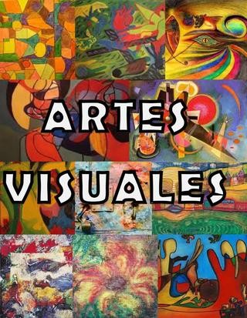

**Fecha: 14 de marzo de 2021 Saltillo, Coahuila**

**¿Qué son las Artes Visuales?**

Como **artes visuales** se denomina el conjunto de manifestaciones artísticas de naturaleza visual, entre las que se cuentan las de disciplinas plásticas tradicionales, las nuevas formas de expresión aparecidas durante la segunda mitad del siglo XX y las manifestaciones artísticas más recientes, producto de las nuevas tecnologías y los nuevos medios.

Entre las **disciplinas plásticas** tradicionales se encuentran, por ejemplo, la pintura, el dibujo, el grabado y la escultura.

Asimismo, entre las **nuevas formas de expresión** aparecidas durante la segunda mitad del siglo XX podemos nombrar a la fotografía, el videoarte, acción artística o performance, las intervenciones y el grafiti.

Enmarcadas dentro de las nuevas creaciones de las **artes visuales contemporáneas** podemos mencionar a aquellas agrupadas dentro del arte digital.

**¿Cómo se da el desarrollo de la creatividad?**

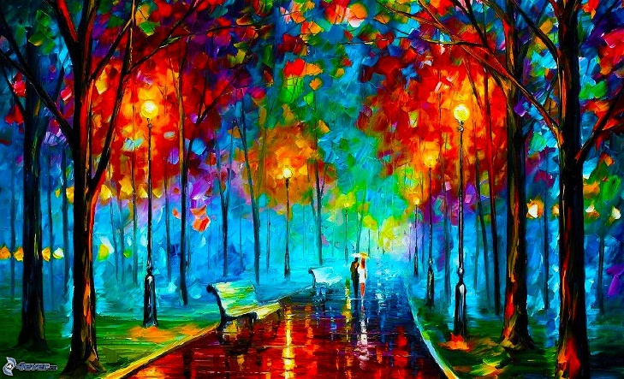La imaginación es uno de los grandes tesoros de la infancia. Promover el desarrollo de la creatividad de los niños es esencial para ellos, ya que esta capacidad tan significativa que relacionamos con niños les ayuda a expresarse por sí mismos, a desarrollar su pensamiento abstracto y, también, será primordial a la hora de resolver problemas y de relacionarse mejor con los demás a lo largo de toda su vida.

Según Stenberg y Lubart, es que la creatividad está relacionada con la generación de ideas que sean relativamente nuevas, apropiadas y de alta calidad. Es decir, se trata de producir respuestas novedosas y originales ante cualquier tipo de problema en todas las áreas de la humanidad, lo que no es tarea fácil y, por ello, requiere entrenamiento y desarrollo, pues es "algo" que todos tenemos en diferente medida.

Existen algunas sugerencias de cómo los maestros le podemos hacer para promover la creatividad de los alumnos de cualquier nivel educativo.

1. Potenciar que generen ideas personales sobre cualquier situación de la que hablemos en clase. Todas las ideas han de ser bien recibidas y es importante atrevernos a equivocarnos.

2. Promover la libertad de expresión en nuestra clase.

3. Invitarlos a que piensen ideas disparatadas diferentes a las acostumbradas. Hablemos de cosas descabelladas, puesto que sólo los más locos son capaces de innovar.

4. Facilitar el trabajo en equipo. Muchas veces, dos mentes piensan más que una, compartamos razonamientos para expandir nuestras posibilidades. Las opiniones de otros enriquecen las nuestras.

5. Favorecer la experimentación de lo que estamos aprendiendo. Cuando lo hago por mí mismo soy capaz de aportar nuevas propuestas porque lo estoy viviendo.

6. Intentar hablar de problemas reales entre todos, buscando una posible solución a los mismos. Así poco a poco aprendemos a aplicar nuestra creatividad a nuestra vida real, lo cual nos será muy útil en el futuro.

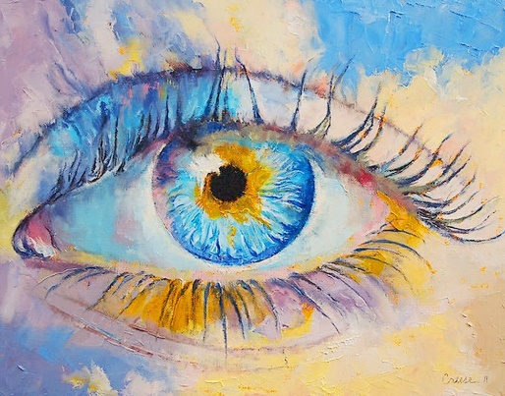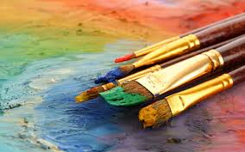7. Y, sobre todo, no olvidar que todos somos potencialmente creativos... sólo necesitamos saber desarrollar y desbloquear nuestras cualidades creativas.

|  |  |  |
| --- | --- | --- |
| **TEORÍAS PARA EL DESARROLLO Y APRENDIZAJE DE LA CAPACIDAD CREADORA.** | | |
| **Viktor Lowenfeld** | **Rudolph Arnheim** | **Howard Garner.** |
| Fue un profesor de educación artística en la Universidad Estatal de Pensilvania, que ayudó a definir y desarrollar el campo de la educación artística en los Estados Unidos.  Este autor publicó la clasificación de etapas del desarrollo del dibujo infantil y sique siendo, actualmente, la referencia de los estudios evolutivos.  Dibujar y pintar son las actividades artísticas más frecuentes que hacen los niños y niñas en la escuela, por ello las características de esos dibujos, sus sentidos y significados, su evolución o desarrollo, son asuntos de máxima importancia en educación artística.  Esta teoría se divide en las siguientes etapas, donde describía las características de las producciones de los niños:   * **Etapa del garabato (de los 2 a los 4 años)** En esta etapa no hay una auténtica motivación para representar objetos o personas sino simplemente una motivación hacia el movimiento. * **Etapa preesquemática (de los 4 a los 7 años)** El niño se siente tan atraído hacia el dibujo que puede llegar a concentrarse en la tarea durante media hora. El niño comienza a elaborar esquemas en sus dibujos. En este momento por primera vez intenta reflejar algo. * **Etapa esquemática (de los 7 a los 9 años)** Los dibujos representan el concepto del objeto para el niño. Aun así, algunos dibujos se asemejan más que otros a la realidad. Esto dependerá de su experiencia personal. Trata de representar el objeto tal cual es, incluidos los colores. * **Etapa del realismo (de los 9 a los 12 años)** Hacia los 9 años la representación esquemática y las líneas geométricas no bastarán para permitir que el niño se exprese; intenta ahora enriquecer su dibujo y adaptarlo a la realidad. El dibujo es más natural. Es la edad de la pandilla, una época en que sus pares (sus iguales) adquieren una gran importancia. Descubren su independencia social. * **Etapa del pseudonaturalismo (de los 12 a los 13 años)** El producto final adquiere cada vez más importancia. El dibujo ya tiene una perspectiva espacial, y el dibujo del cuerpo adquiere un mayor significado * **Etapa de la decisión (de los 13 a los 14 años)** El niño decide cuál técnica desea perfeccionar y elige una, según el producto que desea obtener. Lo dibujado demuestra sentimientos. | Rudolf Arnheim (1904 – 2007) fue un autor, psicólogo y filósofo alemán que estudió bajo la tutela de dos de los creadores de la teoría de la Gestalt, Max Wertheimer y Wolfgang Köhler, en la Universidad de Berlín.  Arnheim se hizo famoso sobre todo por su libro Arte y percepción visual: una psicología del ojo creativo, que publicó en 1954. Otro fue Pensamiento visual (1969).  Su principal idea era que los seres humanos somos capaces de percibir el mundo, la vida y su significado en forma de patrones, colores y formas; y que estudiando estos, podemos entender qué significan y la manera en que cada uno interpretamos la realidad.  Por otro lado, Arnheim creía que el arte era una forma de expresar esta manera de ver el mundo, en lugar de una simple composición de formas y colores atractivos. Para este psicólogo, el arte es una herramienta que ayuda a las personas a entender el mundo y su propia mente, permitiendo llegar a la esencia de las cosas a través de ella.  Además de esto, este psicólogo creía que, durante los primeros años de la edad adulta, las personas desarrollan una idea con la que se obsesionan, y sobre la que se pasan el resto de su vida trabajando. Él tenía muy claro que la suya era la posibilidad de entender el mundo a través de los patrones mencionados previamente.  Por otra parte, Arnheim estudió en profundidad campos del arte como la estética, el enfoque, los colores o el uso de distintas formas; todo ello relacionado con las investigaciones que habían realizado sus profesores de la Escuela de la Gestalt. | A principios de los años ochenta el psicólogo estadounidense Howard Gardner propuso una teoría que revolucionó la educación a nivel mundial: la teoría de las inteligencias múltiples.  La teoría de las inteligencias múltiples es una propuesta del campo de la psicología cognitiva que rechaza el concepto tradicional de inteligencia y los métodos para medirla.  Para Gardner, la inteligencia es una expresión plural. De ahí el nombre de su propuesta: las inteligencias múltiples. Es decir, la diversidad de las capacidades humanas.  El objetivo de Howard Gardner con la teoría de las inteligencias múltiples fue convertir la palabra inteligencia en una palabra plural. Y describir, al mismo tiempo, las capacidades humanas, distintas en función de la inteligencia predominante.  De acuerdo con Howard Gardner las inteligencias predominantes son ocho. Cada una de ellas se caracteriza por habilidades y capacidades específicas.   * **Inteligencia lingüística.** Es la capacidad para usar el lenguaje en todas sus expresiones y manifestaciones. * **Inteligencia musical.** Es la capacidad de percibir y expresarse con formas musicales. * **Inteligencia lógico-matemática.** Es la capacidad de resolver cálculos matemáticos y poner en práctica un razonamiento lógico. * **Inteligencia corporal cinestésica**. Es la capacidad para expresar ideas y sentimientos con el cuerpo. * **Inteligencia espacial**. Es la capacidad para percibir el entorno visual y espacial para transformarlo. * **Inteligencia intrapersonal**. Es la capacidad para desarrollar un conocimiento profundo de uno mismo. * **Inteligencia interpersonal.** Es la capacidad para relacionarse con los demás, tomando como la empatía y la interacción social. * **Inteligencia naturalista**. Es la capacidad de observar y estudiar los elementos que componen la naturaleza (objetos, animales y plantas).   De acuerdo con Howard Gardner la inteligencia involucra la capacidad para resolver problemas y para crear productos culturales. Desde este punto de vista, la inteligencia es un concepto plenamente relacionado con la creatividad.  Al mismo tiempo, cada inteligencia representa una manera de conocer el mundo, pues cada persona cuenta con un perfil de inteligencia propio.  En el ámbito de la educación, la teoría de las inteligencias múltiples representó un cuestionamiento y al mismo tiempo un desafío. |

Viktor Lowenfeld: <http://jocelynleiva1410.blogspot.com/2013/04/viktor-lowenfeld-1903-1960-fue-un.html#:~:text=%C2%BFCu%C3%A1l%20es%20la%20teor%C3%ADa%20de,m%C3%A1xima%20importancia%20en%20educaci%C3%B3n%20art%C3%ADstica>.

Howard Garner: <https://mexico.unir.net/vive-unir/howard-gardner-inteligencias-multiples-creatividad/#:~:text=La%20teor%C3%ADa%20de%20las%20inteligencias%20m%C3%BAltiples%20es%20una%20propuesta%20del,su%20propuesta%3A%20las%20inteligencias%20m%C3%BAltiples>.

